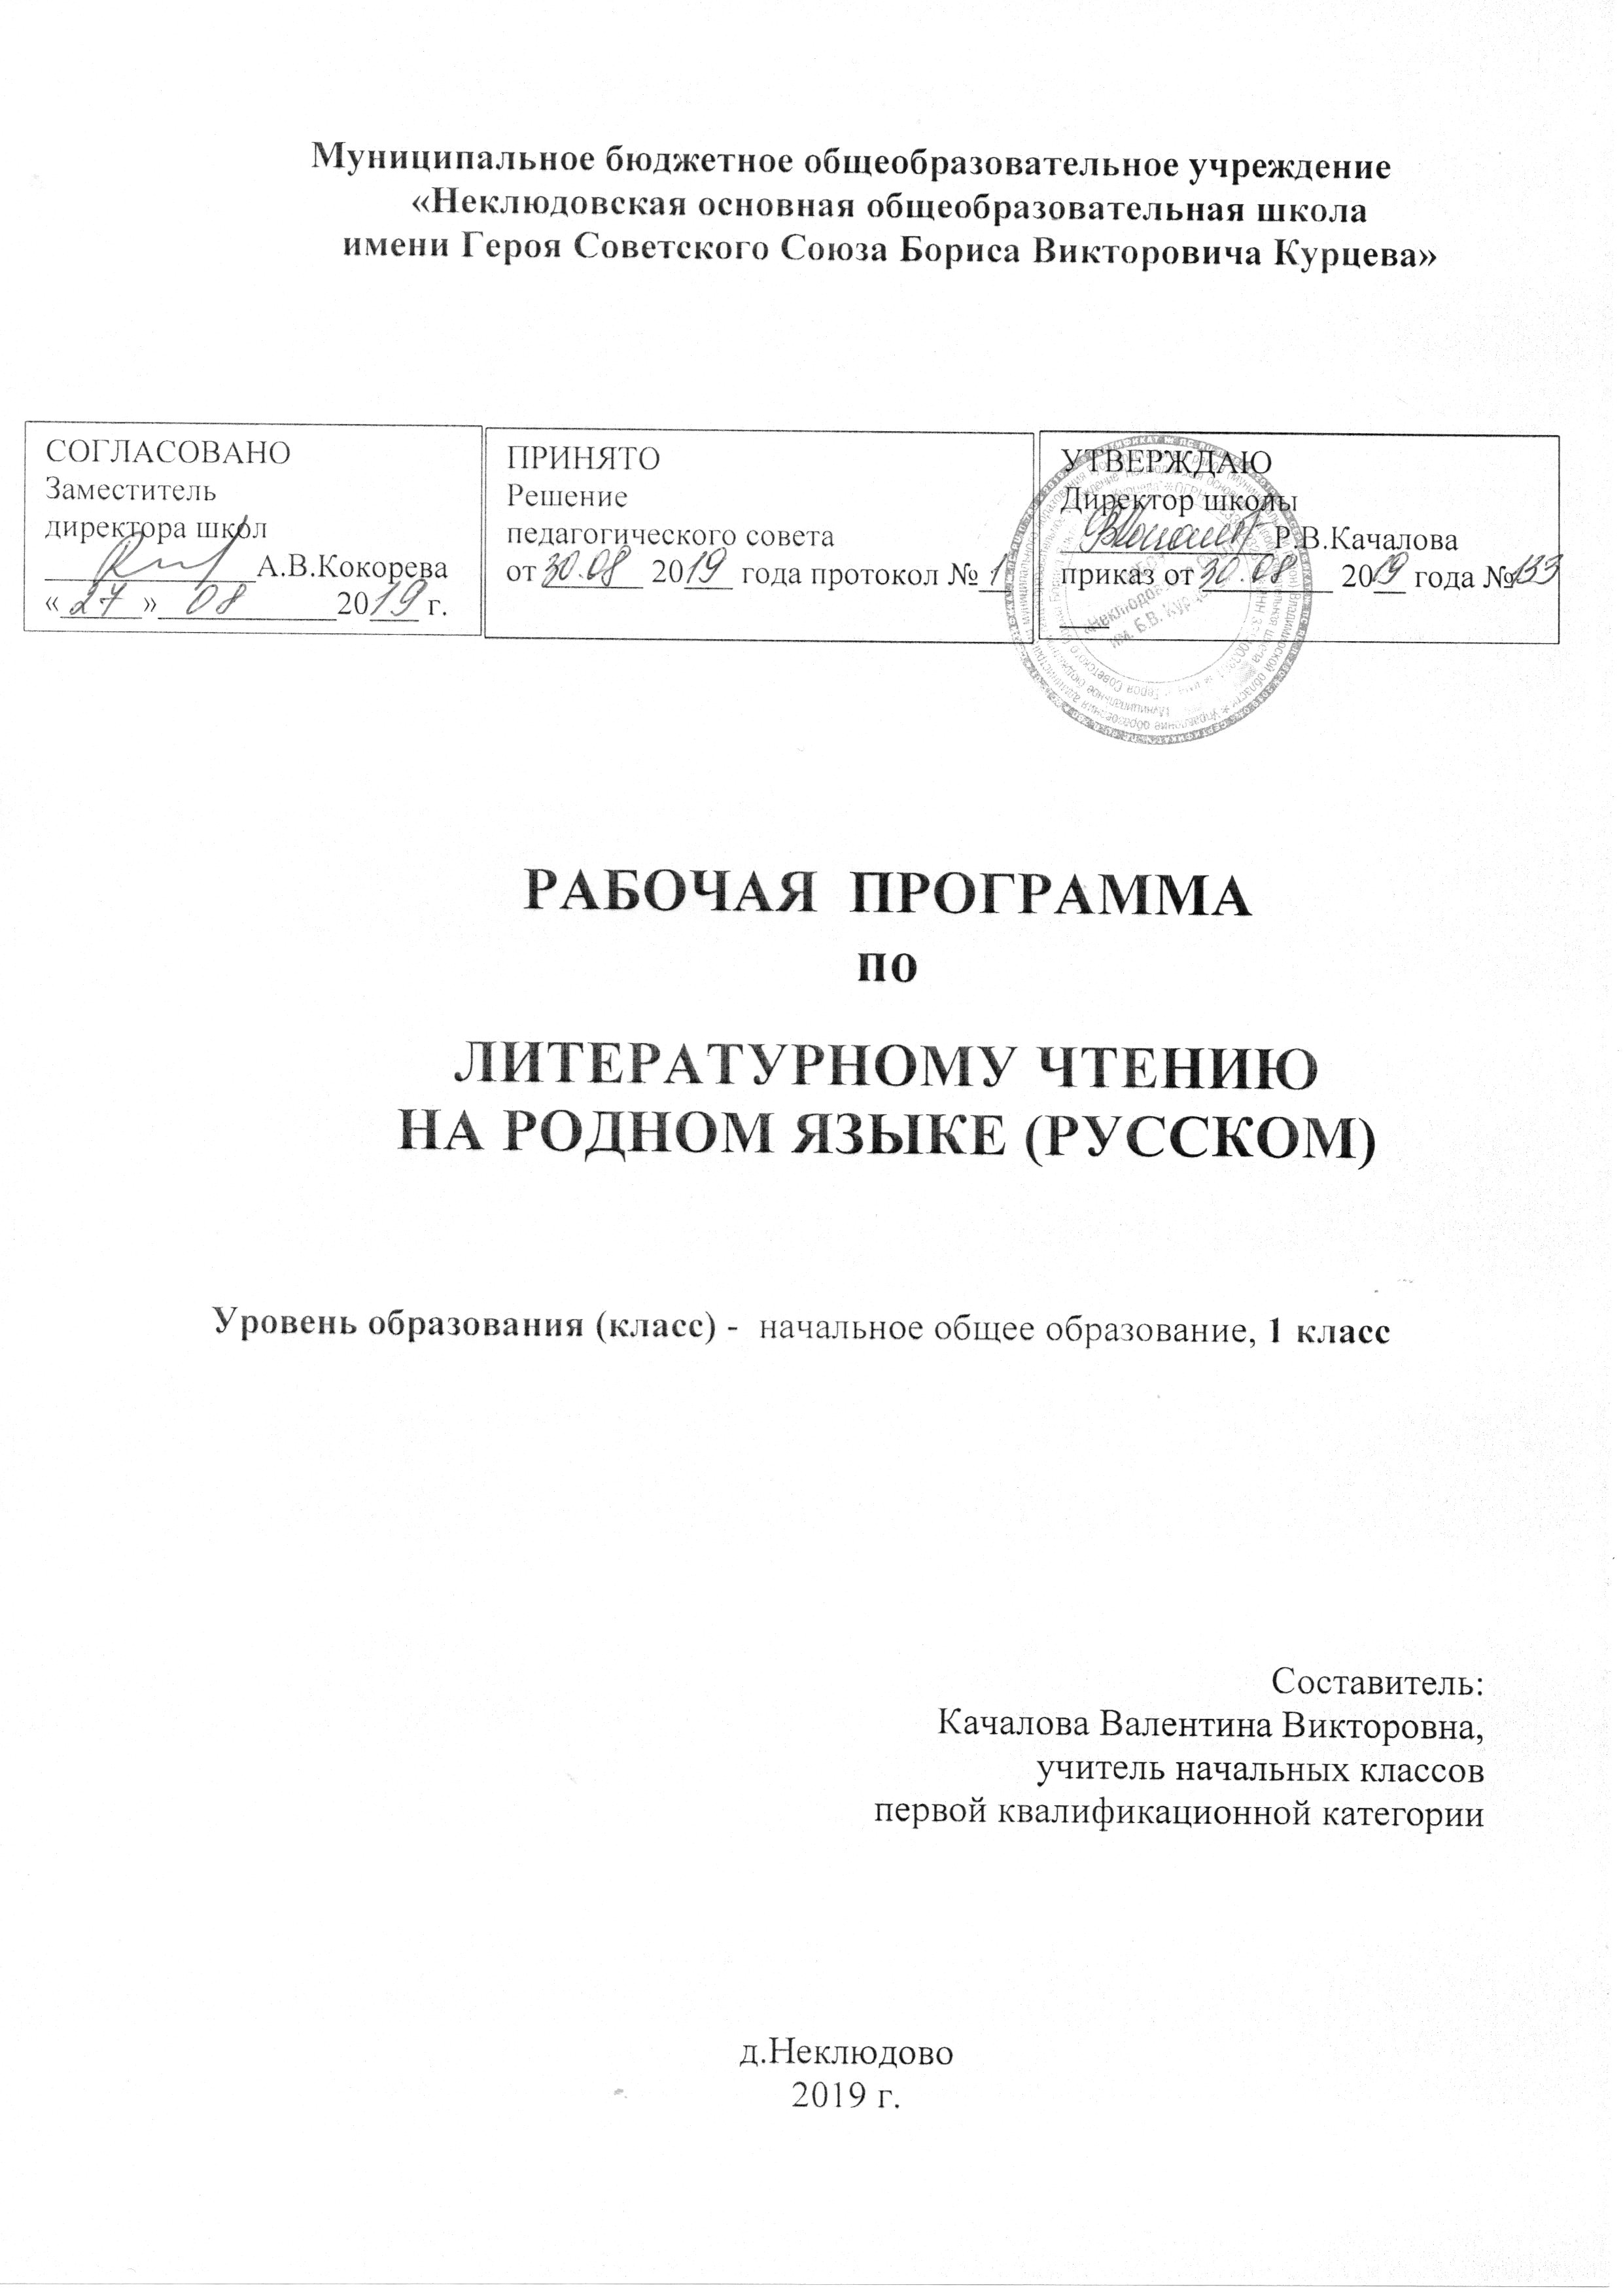Программа по «ЛИТЕРАТУРНОМУ ЧТЕНИЮ НА РОДНОМ ЯЗЫКЕ (РУССКОМ) 1 класс» предназначена для реализации общего начального общего образования в пределах ООП НОО. Рабочая программа разработана на основе:
• Федеральный Закон от 29.12.2012 № 273-ФЗ «Об образовании в Российской Федерации»
• федерального государственного образовательного стандарта начального общего образования (приказ Министерства образования и науки РФ от 06.10.2009 года № 373 «Об утверждении и введении в действие федерального государственного образовательного стандарта начального общего образования» (с изменениями и дополнениями). ( изменениями и дополнениями);
• «Примерной основной образовательной программы начального общего образования» (одобрена решением федерального учебно-методического объединения по общему образованию, протокол от 08.04.2015 N 1/15) (ред. от 28.10.2015)
- Приказ Минобрнауки России от 31 декабря 2015 г. № 1576 «О внесении изменений в федеральный государственный образовательный стандарт начального общего образования, утвержденный приказом Министерства образования и науки российской Федерации от 6 октября 2009 г. № 373»
• Приказа Министерства образования и науки РФ от 30 августа 2013г. N 1015 "Об утверждении Порядка организации и осуществления образовательной деятельности по основным общеобразовательным программам - образовательным программам начального общего, основного общего и среднего общего образования"
- основной образовательной программы начального общего образования МБОУ «Неклюдовская ООШ им.Б.В.Курцева»;
- учебного плана МБОУ «Неклюдовская ООШ им.Б.В.Курцева» на 2019-2020 учебный год;
- годового учебного календарного графика МБОУ «Неклюдовская ООШ им..Б.В.Курцева» на 2019-2020 учебный год.

Курс литературного чтения на родном (русском) языке в начальной школе - часть единого курса обучения предмету «Литературное чтение».

- ПЛАНИРУЕМЫЕ РЕЗУЛЬТАТЫ ОСВОЕНИЯ

Личностные
У учащихся будет сформировано:
- положительное отношение к урокам литературного чтения на родном (русском языке).
Учащиеся приобретают опыт:
- внимательного отношения к нравственному содержанию поступков;
- внимательного отношения к собственным переживаниям и переживаниям других людей;
У учащихся может быть сформировано:
- внимание к красоте окружающего мира.

Предметные
Речевая и читательская деятельность
Учащиеся научатся:
- воспринимать на слух художественное произведение;
- сознательно, плавно, правильно читать целыми словами;
- объяснять смысл названия произведения;
- читать вслух осмысленно, передавая нужную интонацию;
- отвечать на вопросы по содержанию прочитанного.
Учащиеся получат возможность научиться:
- высказывать свое отношение к героям произведения с помощью учителя, опираясь на личный опыт.
Творческая деятельность
Учащиеся научатся:
- выразительно читать и учить наизусть стихотворения.
Учащиеся получат возможность научиться:
- сочинять рассказы по рисункам;
- сочинять короткие истории на заданную тему по вопросам педагога.
Литературоведческая пропедевтика
Учащиеся получат возможность научиться:
- выделять рифмы в тексте стихотворения;
- чувствовать ритм стихотворения (прохлопывать ритм);
- различать сказки, стихотворения, рассказы.

Метапредметные
Учащиеся научатся:
- ориентироваться в учебнике (система обозначений, структура текста, рубрики, словарь, содержание);
- находить значения отдельных слов в толковом словаре, помещённом в учебнике (под руководством учителя);
- участвовать в диалоге;
- сравнивать героев разных произведений.
Учащиеся получат возможность научиться:
- знакомиться с новой книгой, ее автором, названием, иллюстрациями;
- внимательно слушать собеседника и оценивать его высказывание;
- сравнивать свой ответ с ответами одноклассников.
СОДЕРЖАНИЕ УЧЕБНОГО ПРЕДМЕТА

Основные содержательные линии учебного предмета.

Ценностные ориентиры, лежащие в основе построения рабочей программы: Занятия по этим содержательным линиям распределены в течение учебного курса
1) Активизация мыслительной деятельности учащихся, подготовка к выполнению заданий основной части.
2) Основная часть. Выполнение заданий проблемно-поискового и творческого характера.
3) Занимательные задания (игры-загадки, игры-задачи и пр.)
4) Развитие связной речи учащихся по определенной тематике.
Принципы, лежащие в основе построения рабочей программы:
• личностно-ориентированные: развития, творчества, психологической комфортности;
личностно-ориентированные: систематичности, непрерывности, ориентированной функции знаний, овладение культурой языка;
• деятельностно-ориентированные: деятельности, смыслового отношения к языку, адаптивности, перехода от совместной учебно-
познавательной деятельности к самостоятельной деятельности ученика.

Описание ценностных ориентиров содержания учебного предмета
Одним из результатов обучения "Родной язык (русский) и Литературное чтение на родном (русском) языке" является осмысление и интериоризация (присвоение) обучающимися системы ценностей.
Ценность добра – осознание себя как части мира, в котором люди соединены бесчисленными связями, в том числе с помощью
родного языка; осознание постулатов нравственной жизни (будь милосерден; поступай так, как ты хотел бы, чтобы поступали с тобой).
Ценность общения – понимание важности общения как значимой составляющей жизни общества, как одного из основополагающих
элементов культуры.
Ценность природы основывается на общечеловеческой ценности жизни, на осознании себя частью природного мира. Любовь к
природе – это и бережное отношение к ней как среде обитания человека, и переживание чувства её красоты, гармонии, совершенства.
Воспитание любви и бережного отношения к природе через тексты художественных и научно-популярных произведений литературы.
Ценность красоты и гармонии – осознание красоты и гармоничности русского языка, его выразительных возможностей.

Ценность истины – осознание ценности научного познания как части культуры человечества, проникновения в суть явлений,
понимания закономерностей, лежащих в основе социальных явлений; приоритетности знания, установления истины, самого познания как
ценности.
Ценность семьи – понимание важности семьи в жизни человека; осознание своих корней; формирование эмоционально-позитивного
отношения к семье, близким, взаимной ответственности, уважения к старшим, их нравственным идеалам.

Ценность труда и творчества – осознание роли труда в жизни человека, развитие организованности, целеустремлённости,
ответственности, самостоятельности, ценностного отношения к труду в целом и к литературному труду, творчеству.
Ценность гражданственности и патриотизма – осознание себя как члена общества, народа, представителя страны, государства;
чувство ответственности за настоящее и будущее своего языка; интерес к своей стране: её истории, языку, культуре, её жизни и её народу.

Ценность человечества – осознание себя не только гражданином России, но и частью мирового сообщества, для существования и
прогресса которого необходимы мир, сотрудничество, толерантность, уважение к многообразию иных культур и языков.
Навык и культура чтения. Устная речь. Особенности устной речи: окраска голоса, громкость, темп. Умение регулировать
громкость речи, темп речи, пользоваться дыханием в процессе речи. Постепенный переход от слогового к плавному, осмысленному
правильному чтению целыми словами, преодоление возможных пропусков и замены слогов, искажения и повторения слов, развитие
внимания к верной постановке ударений, точному прочтению окончаний слов, изменению силы голоса, выдерживанию пауз.
Работа с текстом и книгой. Формирование умения озаглавливать текст, понимать смысл заглавия. Обучение поиску значений
отдельных непонятных слов и словосочетаний в словаре-справочнике, помещённом в учебнике. Формирование умений: выбирать из
предложенного списка слова, необходимые для характеристики героев и отношения к ним; отвечать на вопросы по содержанию
прочитанного; выделять в тексте с помощью учителя нужные фрагменты; воспроизводить сюжет по вопросам педагога. Первоклассники
учатся отличать художественное произведение (творение автора) от реальной жизни, обращать внимание на отношение писателя к героям.
Развитие познавательного интереса ребёнка к объектам окружающего мира, внимания к личному жизненному опыту. Обучение определять с
помощью учителя и высказывать своё отношение к прочитанному, давать оценку поступкам героев с опорой на собственный опыт.
Обучение знакомству с книгой: её автором, названием произведения, иллюстрациями.
Развитие воображения, речевой творческой деятельности. Формирование умения сочинять продолжение прочитанного
произведения, отдельных сюжетных линий, короткие истории на заданную тему, рассказы по рисункам. Учащиеся учатся под руководством
учителя выразительно читать стихотворения, учить их наизусть, участвовать в «живых» картинах, инсценировать произведения известных
авторов.
Литературоведческая пропедевтика. Первоклассники знакомятся: с понятием диалог; со сказкой (народной и авторской); учатся
сравнивать героев сказок; знакомятся с понятиями «автор» и «герой произведения»; знакомятся со стихотворением; рассказом; малыми
фольклорными жанрами; а также со стихотворной рифмой. Получают представление о ритме на уровне прохлопывания в ладоши
двусложных размеров, учатся включать их в свою речь.

ТЕМАТИЧЕСКОЕ ПЛАНИРОВАНИЕ

Количество часов по учебному плану -17 часов (занятия проводятся 1 раз в 2 недели)

Тематическое планирование для 1 класса
№ занятия | Тема | Кол.  часов
1 | Осознание диалога как вида речи, в которой говорящие обмениваются  высказываниями. | 1
2 | Игротека. Узнай сказку. | 1
3 | Кто такие главные герои. | 1
4 | Знакомство с самыми разными детскими авторами и их произведениями.  Краткий обзор. | 1
5 | Стихи и загадки о животных. не обижай животных. | 1
6 | Сказки авторские, народные | 1
7 | Русские народные песенки. Небылицы. Сочинение небылиц. | 1
8 | Рассказы для детей. | 1
9 | Страна "Вообразилия". | 1
10 | Пословица и поговорка - мудрость народная. | 1
11 | Природа и мы. | 1
12 | Потешки. Прибаутки. Небылицы. | 1
13 | Осознание монолога как формы речевого высказывания. Умение строить  речевое высказывание небольшого объёма с опорой на текст. | 1
14 | Воспитываем добро.. | 1
15 | Пересказ. Подробный пересказ. | 1
16 | Придумаем историю... | 1
17 | Игры в слова. | 1

